附件4

广东省2023年4月自学考试疫情防控考生须知

广东省2023年4月自学考试将于4月15日至16日举行。为保障广大参考人员的生命健康安全，确保考试顺利进行，请所有考生知悉以下防疫工作要求并遵照执行。

一、考前健康管理

考生是自己健康的第一责任人，应加强健康防护，考前非必要不离开考点所在地；非必要不前往人员密集地或参加聚集性活动，外出时全程规范佩戴口罩，人际交往保持安全距离。

1. 填写健康申报表

考生须进行考前5天自我健康观察，每日如实在广东省教育考试院官微中进行健康情况申报(申报说明见附件4—1），同时如实填写考前5天个人健康信息申报表（见附件4—2），并在参加每场考试时提交考点工作人员。

三、参加考试

（一）考生应提前规划好出行时间和路线，在开考前60分钟到达考点（请留意考点公布的进场时间）。考生自我健康观察期间或考试当天出现发热、干咳、咽痛、乏力等症状及身体情况异常的，进入考点时应主动向考点工作人员报告。

（二）考生凭本人准考证、有效身份证原件（**不含电子身份证**）、健康信息申报表进入考点。考生进入考点时，须接受体温测量，体温低于37.3℃方可进入考点；体温异常和其它健康异常的考生由现场相关工作人员研判后决定是否继续参加考试。

（三）考生进入考点后须全程规范佩戴一次性医用或以上级别口罩。进入考场前将手机放在指定地方，同时应用速干手消毒剂进行手消毒或者洗手。

（四）考生进行身份核验时(包括人脸识别技术和人工比对身份证检查），须摘除口罩，不得因为佩戴口罩影响身份核验。

（五）考试结束后，考生要按监考员的指令有序离场，保持人员间距，减少交谈。考点可安排各考场错峰离场。

四、关注公告信息

请考生持续密切关注广东省教育考试院官网、官微及本人所在考区官网、官微发布的最新通知信息，以确保考生及时知悉本次考试相关消息。

附件4—1

**【考生健康上报说明】**

1. 关注广东省教育考试院微信公众号

2. 点击右下角【办事服务】 > 【健康上报】

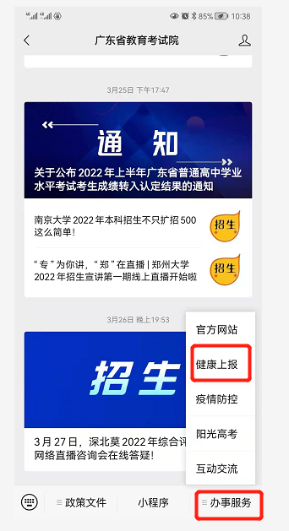

3. 登录

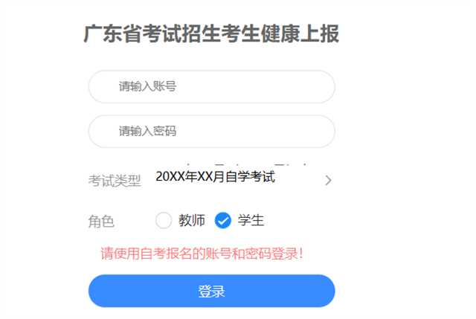

4. 首次上报时，需要授权允许获取当前考生所在位置信息

5. 每日如实完成个人健康上报

6. 考前1天可查看【上报记录】。

7. 考生除按上进行健康情况申报外，在打印准考证时一并下载打印健康情况申报表，填写考前**5**天个人健康信息，于每场考试进入考点时提交考点工作人员。

**【考生健康上报常见问题】**

1. 登录时，需选择本人实际报考的考试类型，再根据登录提示使用适当的账号和密码进行登录。若考生同时参加两类考试，且上报时间重叠，则只需要上报其中一个考试即可。若考试时间不重叠，则需要在不重叠的日期选择实际报考的考试类型。

2. 申报记录在每日凌晨由系统生成前一天的数据，因此考生查不到当天申报的信息属于正常现象，只要正常申报即可。只有连续正常上报且状态正常的考生，在申报记录才会显示以下内容：

“**自某月某日起，您已连续完成N天健康申报，状态正常**”

此外，连续正常上报考生的水印是绿色，存在异常的水印是红色。

3. 当发现公众号上报链接打不开时，请用手机浏览器访问 https://www.eeagd.edu.cn/healthcodewx 验证网络是否正常，若此链接能打开，则请尝试重新关注公众号，清理微信缓存然后再试。

4. 同一身份证办了多个准考证号的考生、身份证号码是15位的考生以及身份证有误的考生均无法在省考试院公众号里完成健康上报，这类考生主要以填报附件4-2的信息作为健康申报。请上述考生本次考试成绩公布后及时前往所在地市自学考试办公室办理合并准考证号或修改身份证信息。

附件4—2

广东省2023年4月自学考试健康信息申报表

姓名（签名）： 身份证号码：

准考证号码： 联系电话：

| 序号 | 日期 | 健康信息 | |
| --- | --- | --- | --- |
|
| 1 | 2023年4月10日 | □正常 | □异常；具体情况： |
| 2 | 2023年4月11日 | □正常 | □异常；具体情况： |
| 3 | 2023年4月12日 | □正常 | □异常；具体情况： |
| 4 | 2023年4月13日 | □正常 | □异常；具体情况： |
| 5 | 2023年4月14日 | □正常 | □异常；具体情况： |

注：1.考生须确保本表信息的真实性和准确性。

1. 请在相应的□内打√。如出现发热、干咳、咽痛、乏力以及其他异常症状的须如实填写信息情况。
2. 考生应自行填写、打印本表，进入每场考试的考点时，均须向考点工作人员提交本表。